ПРОГРАМА
МІЖНАРОДНОГО ФЕСТИВАЛЮ-КОНКУРСУ ХОРЕОГРАФІЧНОГО МИСТЕЦТВА
“ПОЛІТ ТЕРПСИХОРИ - 2011”

29 квітня

12-00 Організаційне засідання керівників художніх колективів
17-00 Урочисте відкриття фестивалю-конкурсу
17-20 Концертні виступи учасників фестивалю-конкурсу

30 квітня

10-00 Концертні виступи учасників фестивалю-конкурсу
14-00 Методичні семінари з проблем мистецької педагогіки та хореографічного виконавства. Майстер-класи провідних викладачів-хореографів
17-00 Урочисте закриття фестивалю-конкурсу.
Нагородження переможців.
Гала-концерт

Міністерство освіти і науки, молоді та спорту України

Мелітопольський державний педагогічний університет ім. Б.Хмельницького

Управління культури і туризму Запорізької обласної державної адміністрації

Мелітопольська міська рада
Асоціація спортивних танців України
Саратовський державний університет ім. М.Чернишевського (Росія)
Південно-Західний університет “Неофіт Рілскі” (Болгарія)
Могильовський державний університет ім. А.О.Кулєшова (Білорусь)
Державний університет Молдови (Молдова)

До міжнародного Дня танцю

Міжнародний фестиваль-конкурс
хореографічного мистецтва
“Політ Терпсихори - 2011”

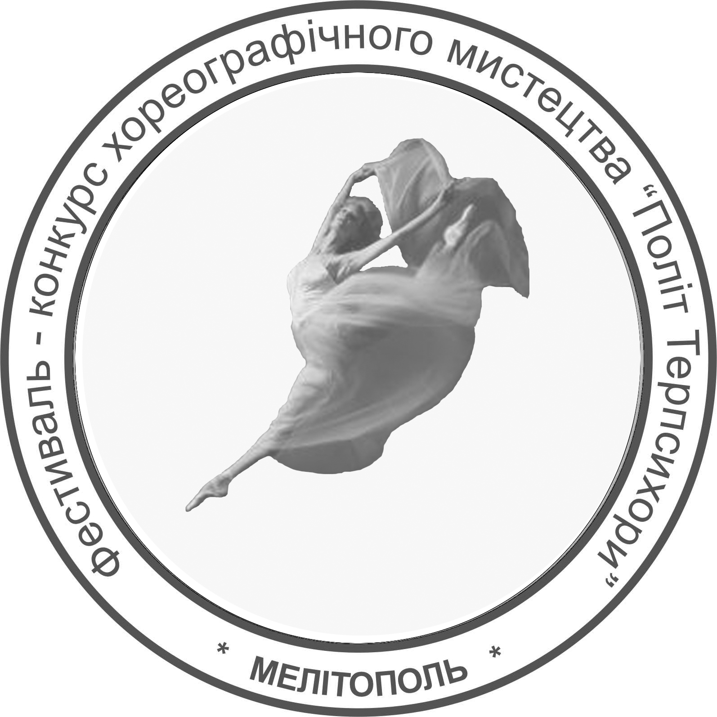

ПОЛОЖЕННЯ

Мелітополь – 2011 р.
Засновники фестивалю-конкурсу: Мелітопольський державний педагогічний університет ім. Б.Хмельницького, Мелітопольський Палац культури ім. Т.Шевченка та Спортивно-танцювальний клуб “Райдуга”.
Мета фестивалю-конкурсу: розвиток сучасної хореографії; відродження народних звичаїв, традицій та обрядів і популяризація їх у стилізованій танцювальній обробці; ознайомлення з авторськими та аматорськими хореографічними постановками, підтримка молодих хореографів; обмін досвідом з питань професійної підготовки фахівців-хореографів, виховання їх виконавської культури.
Учасники фестивалю-конкурсу:
- хореографічні колективи навчальних закладів I-II рівня акредитації;
- хореографічні колективи навчальних закладів III-IV рівня акредитації;
- аматорські хореографічні колективи у двох вікових категоріях:
- до 14 років;
- від 14 років.
Номінації фестивалю-конкурсу:
- народна хореографія;
- класична хореографія;
- сучасна хореографія;
- спортивно-бальна хореографія (латиноамериканська, європейська програма).

ПОРЯДОК ТА УМОВИ ПРОВЕДЕННЯ ФЕСТИВАЛЮ-КОНКУРСУ
Фестиваль-конкурс відбудеться 29-30 квітня 2011 року у Мелітопольському Палаці культури ім. Т.Шевченка. До участі в ньому запрошуються хореографічні колективи різного стилістичного спрямування без обмеження віку їх учасників.
Керівництво фестивалю-конкурсу здійснює організаційний комітет, до складу якого входять представники Мелітопольського державного педагогічного університету ім. Б.Хмельницького, педагогічної та культурної громадськості міста і регіону.
Виступи конкурсантів оцінює фахове журі. За результатами виступів воно визначає найкраще підготовлені колективи, яких буде нагороджено дипломами з присвоєнням звання лауреатів фестивалю-конкурсу.
Організаційний внесок для всіх колективів становить 150 гривень. Керівники делегацій сплачують зазначену суму після прибуття.
Усі витрати, пов`язані з перебуванням на фестивалі-конкурсі (проїзд, проживання, харчування), несуть самі учасники або заклад, який відряджає колектив.

ВИМОГИ ДО ПРОГРАМ УЧАСНИКІВ ФЕСТИВАЛЮ-КОНКУРСУ
Кожен хореографічний колектив має можливість виступати в будь-якій із зазначених номінацій. Його конкурсна програма визначається керівниками. Ця програма може включати в себе до двох постановок, різних за характером або жанром. Проте тривалість виступу не повинна перевищувати 6 хвилин.
В ході фестивалю-конкурсу передбачається проведення методичних семінарів, лекцій з проблем мистецької педагогіки та хореографічного виконавства, майстер-класів провідних викладачів-хореографів.
Заїзд колективів - 28 квітня 2011 року.
Реєстрація учасників фестивалю-конкурсу – 29 квітня з 9-00 до 11-00 у приміщенні Мелітопольського Палацу культури ім. Т.Шевченка (пл. Перемоги, 4).
Заявки приймаються до 15 квітня 2011 року за адресою:
Мелітопольський державний педагогічний університет ім. Б.Хмельницького, факультет мистецтв та художньої освіти
(оргкомітет Міжнародного фестивалю-конкурсу хореографічного мистецтва “Політ Терпсихори - 2011”),
вул. Леніна, 20, м. Мелітополь, Запорізька область, 72312.
До заявки додається фотографія хореографічного колективу.
Телефони для довідок:
- деканат факультету мистецтв та художньої освіти –
Сопіна Ярослава Вікторівна (заступник декана факультету) -
(06192) 6-98-87 (з 8-00 до16-00);
- Палац культури ім. Т.Шевченка – Романцов Станіслав Олександрович (директор) - (0619) 42-24-77 (з 9-00 до 17-00).
Адреса електронної пошти:
- s_feruz @ ukr.net.

ЗАЯВКА НА УЧАСТЬ У ФЕСТИВАЛІ-КОНКУРСІ

Назва хореографічного колективу________________________________________
__________________________________________________________________________
Назва закладу (установи)_________________________________________________
Адреса, контактні телефони_____________________________________________
Прізвище, ім`я та по-батькові, посада, почесне звання керівника колективу________________________________________________________________
__________________________________________________________________________
Вікова категорія учасників________________________________________________
Номінація________________________________________________________________
Кількісний склад делегації________________________________________________
Кількість учасників делегації, які потребують поселення___________________
керівники______________________ супроводжуючі__________________________
учасники чоловічої статі___________ учасники жіночої статі_________________
Дата прибуття____________________________________________________________

КОНКУРСНА ПРОГРАМА КОЛЕКТИВУ
1.________________________________________________________________________
кількість учасників__________ час виконання______________
2.________________________________________________________________________
кількість учасників__________ час виконання______________
(Опис програми здійснюється українською мовою з точно вказаними прізвищем та ініціалами автора постановки)

